安全管理云服务中心

**概述**

安全管理云服务中心通过物联网、云计算、移动互联网等技术，将用户现场的各类安全系统运行数据采集到云服务平台，并结合数据应用软件，实现对各联网用户现场实时有效的安全管理。

**网络结构**

安全管理云服务中心平台集成了远程视频监控、入侵报警、语音对讲、电气监测、智能分析、工单管理、手机APP等功能于一体。通过摄像机、传感器、IP对讲等多种终端形式接入系统，进行远程监控、故障巡检、联动报警、远程控制等多种形式操作，实现系统远程智能化运维和安全监控管理。

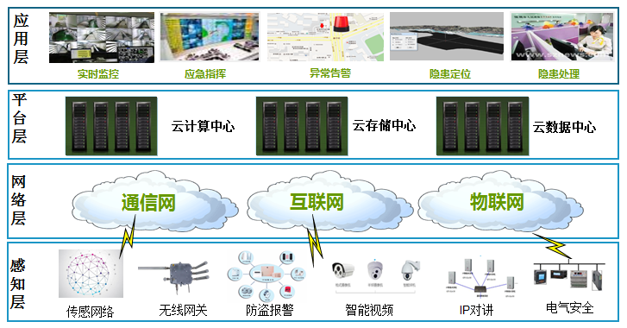

**系统组成**

系统由前端感知层、网络传输层、平台服务层以及系统应用层组成。系统具备实时视频监控、信息采集、设备巡检、录像存储、工单管理等功能，能够远程实时上传监控点安全系统运行情况、锁定突发事件现场实时画面。

同时四方公司已建成3个7*24小时客户服务中心，为用户提供集现场安全系统设计、施工、事件处置、联网服务于一体的安全托管运营服务。

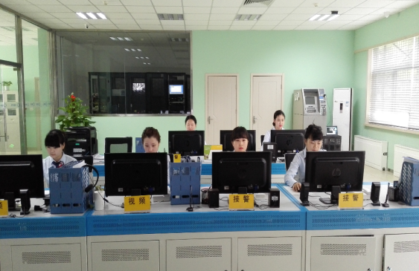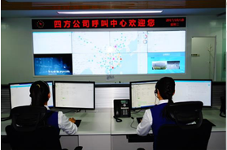

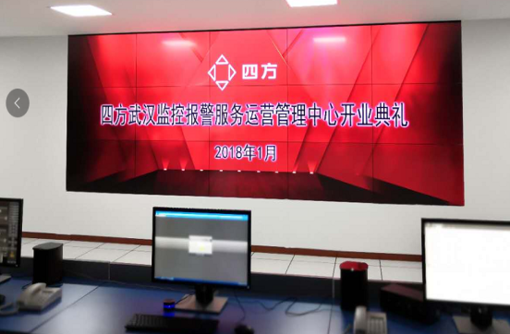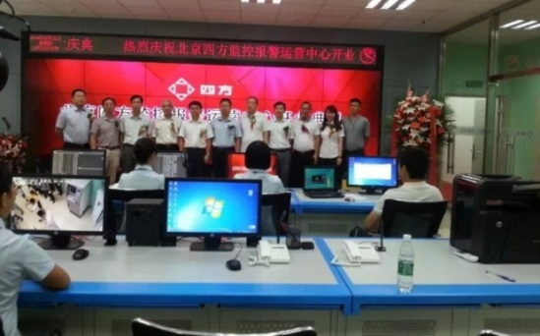

**安全管理云服务=智能终端+管理云平台+24小时现场技术服务+保险理赔保障**

**主要服务内容**

系统建设

根据客户需求，按照监管部门要求及相关行业标准，接受用户委托，承担安全管理系统的设计和建设工作。

维保服务

专业技术团队全天候、全方位提供专业技术服务，对客户的安全系统和设备提供专业化的检查、调试、清洁等预防性维护保养，确保系统处于安全运营状态。

事件处置

7*24小时监控中心负责事件监控及处置，7*24小时提供专业技术人员派遣服务，及时响应并赴现场处置。属于公共事件或重大刑事、灾害事件，则立即转发给相应的政府职能部门进行处置。

保险机制

四方公司为所有入网用户在中国人寿保险公司投保产品责任险、公众责任险，在合同约定范围内，发生安全事件时，第一时间得到保险公司理赔，保障客户人身及财产安全。

四方股份为您提供优质的解决方案，如有任何问题，请与我们联系：

邮箱：[huqian@sf-auto.com](mailto:huqian@sf-auto.com)

电话：18515511628

★**创新铸就四方，梦想点亮未来**★

★**Innovation Lights Our Future**★